Cách phân tích, đánh giá bài thuyết trình
Việc nghiên cứu các diễn giả khác là một kỹ năng cốt yếu quan trọng. Khả năng phân tích một bài thuyết trình hiệu quả sẽ đẩy nhanh hơn bước trưởng thành của bất kỳ diễn giả nào.
Bài viết này sẽ nêu lên một vài câu hỏi để bạn tự hỏi mình khi đánh giá một bài thuyết trình. Hãy đặt các câu hỏi này khi bạn tham dự một buổi thuyết trình, hoặc xem một đoạn video, hoặc đọc một diễn văn. Các câu hỏi này cũng áp dụng được khi bạn tiến hành một cuộc tự đánh giá về các bài thuyết trình của bạn.
Mục đích bài thuyết trình
Trong phân tích bài thuyết trình, việc nắm được mục đích của diễn giả là điều cốt yếu, vì nó có tác động đến bước đường bạn nghiên cứu nó.
- Mục đích của diễn giả là gì? Là để giáo dục/định hướng? Để truyền cảm hứngtinh thần? Để thuyết phục? Để góp vui/giải trí?
- Thông điệp cốt lõi được truyền tải là gì?
- Tại sao diễn giả này lại thuyết trình đề tài này? Diễn giả này có phải là người thích hợp hay không?
- Mục đích có được đạt đến hay không?
Khán giả và Bối cảnh bài thuyết trình
Một diễn giả sẽ cần phải dùng các kỹ thuật khác nhau để kết nối được với một đám đông người nghe lên đến 1500 người hơn là với đám đông chỉ có 15 người. Tương tự, các kỹ thuật khác nhau sẽ được dùng khi truyền thông với giới trẻ, khác với khi truyền thông với các lãnh đạo doanh nghiệp.
- Bài thuyết trình này được nói ở đâu và khi nào?
- Đâu là đối tượng chính yếu trong lớp khán giả? Kỹ sư? Sinh viên? Người già? Vận động viên? Lãnh đạo doanh nghiệp?
- Khán giả đông hay ít?
- Ngoài lớp khán giả chính ngồi trong khán phòng để nghe bạn nói, còn có khán giả mục tiêu nào khác ở bên ngoài không? (thí dụ, trên Internet hay các phương tiện truyền thông khác)
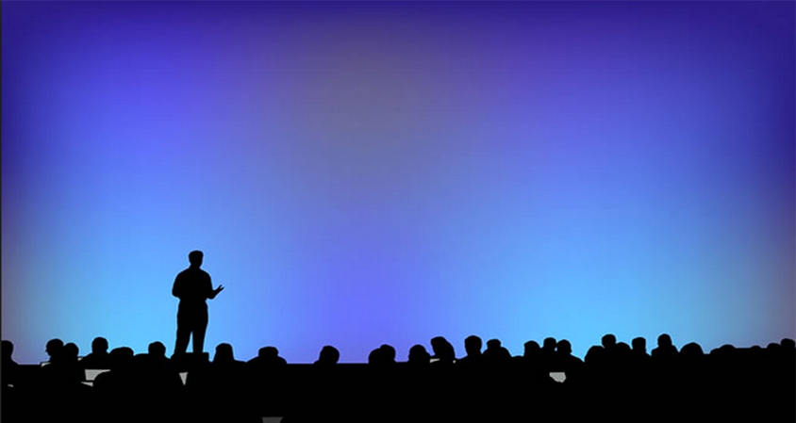
Hãy nghĩ tới bối cảnh và số lượng khán thính giả của buổi thuyết trình
Nội dung và cấu trúc bài thuyết trình
Nội dung bài thuyết trình cần phải được chọn lọc và tổ chức làm sao đó để đạt được mục đích chính yếu của bài thuyết trình. Tiêu điểm là quan trọng – các thông tin ngoài lề có thể làm yếu đi một lập luận.
Trước bài thuyết trình
- Đã có diễn giả nào thuyết trình về đề tài này chưa? Thông điệp của họ có tương tự, không có liên hệ hoặc ngược lại với thông điệp thuyết trình của mình không?
- Diễn giả được giới thiệu thế nào? Có thích hợp không?
- Phần giới thiệu diễn giả có làm rõ cho thấy lý do tại sao khán giả cần phải nghe diễn giả nàynói chủ đề nàytrong lúc này hay không?
- Ngôn ngữ cơ thể diễn giả thể hiện như thế nào khi bước ra sân khấu? Ngôn ngữ cơ thể lúc đó thường là dấu cho biết mức độ tự tin của diễn giả.
Mở đầu bài thuyết trình
Để tạo được ấn tượng ngay từ đầu với khán giả, lời lẽ câu chữ, ngôn ngữ cơ thể và những gì xuất hiện trong phần mở đầu bài thuyết trình là những yếu tố hết sức quan trọng quyết định thành công của buổi thuyết trình.
- Lời mở đầu có trở thành chiếc lưỡi câu kéo khán giả đi vào bài thuyết trình hay không? Hay diễn giả chỉ mở đầu với câu nói khô khan, đại loại như “Tôi rất vui được đứng nói ở đây hôm nay.”
- Bài thuyết trình được mở đầu bằng một câu chuyện? Một chuyện cười? Một số liệu thống kê gây sửng sốt? Một phát biểu gây tranh cãi? Một hình ảnh sống động?
- Phần mở đầu có cho biết rõ mục đích của bài thuyết trình không?
- Lời mở đầu có đáng ghi nhớ hay không?
Thân bài thuyết trình
- Bài thuyết trình có cô đọng, tập trung vào tiêu điểmhay không? Chẳng hạn, mọi lý lẽ, câu chuyện, giai thoại có liên hệ chặt chẽ với mục đích chính yếu không?
- Các ví dụ hay số liệu thống kê có được trưng ra để minh họa rõ nét cho các lập luận không?
- Các hình ảnh ẩn dụ, so sánh có được dùng để làm người nghe dễ hiểu hơn không?
- Bài thuyết trình có được tổ chức logic không? Có dễ để người nghe theo dõi không?
- Diễn giả có tạo được chiếc cầu nối chuyển tiếp đi từ phần này đến phần kia của bài thuyết trình không?
Kết bài thuyết trình
Như phần mở đầu, những từ ngữ, ngôn ngữ cơ thể, và hình ảnh minh họa hỗ trợ trong phần kết bài cũng giữ vai trò quan trọng không kém. Chúng phải tạo được dư âm vang vọng trong lòng người nghe.
- Kết luận có súc tích?
- Kết luận có dễ nhớ?
- Nếu thích hợp, có một lời kêu gọi hành động không?
Các kỹ năng và kỹ thuật trình bày
Các kỹ năng trình bày giống như một thùng công cụ khổng lồ – các diễn giả tài ba nhất luôn biết rõ khi nào thì dùng công cụ nào và cho mục đích gì.
Sự nhiệt tình và kết nối với người nghe
- Diễn giả có tỏ ra nhiệt tình không? Nhiệt tình thế nào?
- Diễn giả có tương tác với người nghe không? Nó có hiệu quả không?
- Thông điệp hướng đến khán giả hay hướng về diễn giả?
Sự hài hước
- Diễn giả có nói gì hài hước không?
- Sự hài hước diễn giả thể hiện có thích hợp với khán giả không?
- Diễn giả có những khoảng dừng thích hợp trước và sau những từ ngữ, cụm từ, hay điểm trình bày quan trọng không?
- Những gì hài hước ấy có ăn nhập với bài thuyết trình không?

Hãy hài hước – bài thuyết trình của bạn của bạn sẽ rất thu hút
Công cụ hình ảnh
- Chúng có được thiết kế hiệu quả không?
- Chúng có hỗ trợ hiệu quả các lập luận đưa ra?
- Việc dùng các công cụ hình ảnh hỗ trợ có nhịp nhàng cùng lúc với lời diễn giả?
- Chúng làm tăng hay giảm năng lượng của bài thuyết trình?
- Chúng đơn giản và dễ hiểu?
- Chúng có dễ thấy? (chẳng hạn, cỡ chữ đủ to, v.v.)
Ngôn ngữ cơ thể
- Tư thế hay dáng điệu của diễn giả có toát lên được sự tự tin, tự chủ hay không?
- Các cử chỉ có tự nhiên, đúng lúc, và hỗ trợ hiệu quả những gì đang nói?
- Các cử chỉ có dễ thấy?
- Việc tiếp xúc mắt có hiệu quả trong việc kết nối diễn giả với toàn bộ khán giả?
Giọng nói
- Giọng diễn giả có dễ nghe không?
- Diễn giả có linh hoạt trong việc tăng giảm âm lượng không?
- Tốc độ có thay đổi không? Thường thì nó có chậm đủ để người nghe hiểu được?
- Những khoảng dừng có được dùng để nhấn mạnh, tạo phấn khích hay kịch tính không?
Ngôn từ
- Lời lẽ, từ ngữ, câu chữ diễn giả dùng có thích hợp với người nghe không?
- Câu cú có ngắn gọn và dễ hiểu không?
- Có biệt ngữ hay kiểu nói phức tạp không cần thiết không?
- Công cụ tu từ nào được dùng đến? (chẳng hạn, sự lặp lại, điệp âm, quy tắc ba cụm từ, v.v.)
Những gì không sờ thấy được
- Bài thuyết trình đem đến cho bạn cảm giác thế nào?
- Bạn có bị thuyết phục không?
- Bạn có muốn lắng nghe diễn giả này vào những lần sau không?
- Có những ý tưởng hay kỹ thuật mới lạ nào chưa ai dùng đến không?

